1. Cho các số  thỏa mãn các điều kiện: . Tính giá trị của biểu thức 

**Lời giải:**



.

1. Cho ba số dương a, b, c thỏa mãn điều kiện: . Chứng minh: 

**Lời giải:**

Dễ dàng chứng minh bất đẳng thức phụ : 

Ta có 



Chứng minh tương tự  và 

Do đó 

Dấu "  " xảy ra khi và chỉ khi 

Vậy .

1. Giải phương trình: 

**Lời giải:**

ĐKXĐ: 







Giải phương trình:  ĐKXĐ: 



Giải phương trình:  ĐKXĐ:  và 

 (pt vô nghiệm)

Vậy .

1. Cho đường tròn , đường kính  cố định. Gọi  là điểm di động trên  khác  và , vẽ đường kính  của đường tròn . Tiếp tuyến tại  của đường tròn  cắt hai đường thẳng  lần lượt tại  và . Gọi  là trung điểm của đoạn thẳng  là giao điểm của hai đường thẳng  và .

a) Chứng minh năm điểm  cùng thuộc một đường tròn.

b) Gọi I là tâm đường tròn ngoại tiếp tứ giác ECDF. Chứng minh điểm I luôn thuộc một đường thẳng cố định khi  di động trên đường tròn .

**Lời giải:**

a) Chứng minh 5 điểm  cùng thuộc một đường tròn

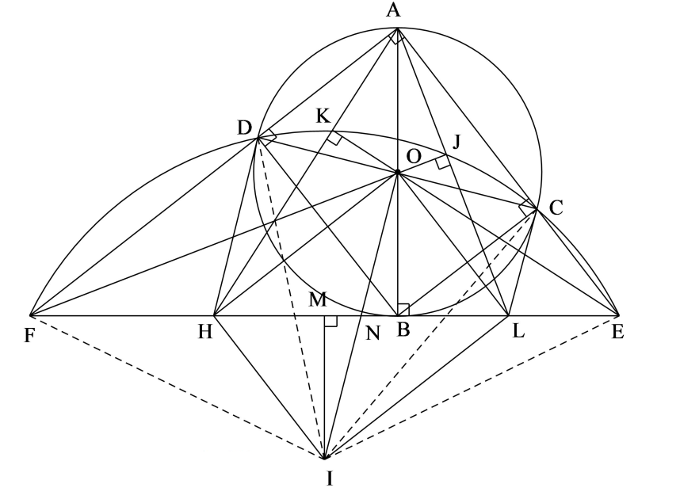

Ta có  (góc nội tiếp chắn nửa đường tròn)

 (Hệ thức lượng)



Xét  và  có:

 chung,  (cmt)

(c-g-c)

(góc t/ư)

 tứ giác  nội tiếp (góc ngoài = góc đối trong) (1)





 (góc t/ư)  nội tiếp ( 2 đỉnh liên tiếp cùng nhìn.)

 (g-g) 

 (c-g-c)  (góc t/ư)

DKCE nội tiếp (2 đỉnh liên tiếp cùng nhìn.) (2)

Từ  suy ra 5 điểm  cùng thuộc một đường tròn.

b) Chứng minh I luôn thuộc một đường thẳng cố định

Kẻ ,  cắt  tại . Gọi  là trung điểm của .

 lần lượt là trung điểm của  (đường trung bình ).

Mà  (3)

 là trung điểm  (t/c trung tuyến thuộc cạnh huyền)

 (bán kính đường tròn  là đường trung trực của  (4)

Từ (3), (4)  (cùng vuông góc với )

Chứng minh tương tự  (cùng vuông góc với )

IHOL là hình bình hành (các cạnh đối song song)

là trung điểm của  (c/h-g/n)

(không đổi)

 nằm trên đường thẳng song song với tiếp tuyến tại  của đường tròn  và cách tiếp tuyến tại  một khoảng không đổi .

1. Qua điểm  thuộc cạnh  của  ta kẻ các đường thẳng song song với các cạnh ; chúng tạo thành với hai cạnh ấy một hình bình hành. Tìm vị trí của  để hình bình hành đó có diện tích lớn nhất.

**Lời giải:**

Đường thẳng qua  song song với  cắt  tại  Đường thẳng qua  song song với  cắt  tại  Gọi  lần lượt là diện tích 





 (Bđt Cauchy)

. (const)

Dấu "=" xảy ra khi và chỉ khi  là trung điểm của .

Vậy .

1. Tìm tất cả các cặp số tự nhiên  với  sao cho  là ước của 

**Lời giải:**

 Ta có



Để

mà  và 

**Trường hợp** 

**Trường hợp**   

Thử lại thỏa mãn

**Trường hợp** 



luôn đúng với mọi 

Vậy các cặp số tự nhiên  thỏa mãn là  với .